吃老嘛無嘜
文／陳東榮
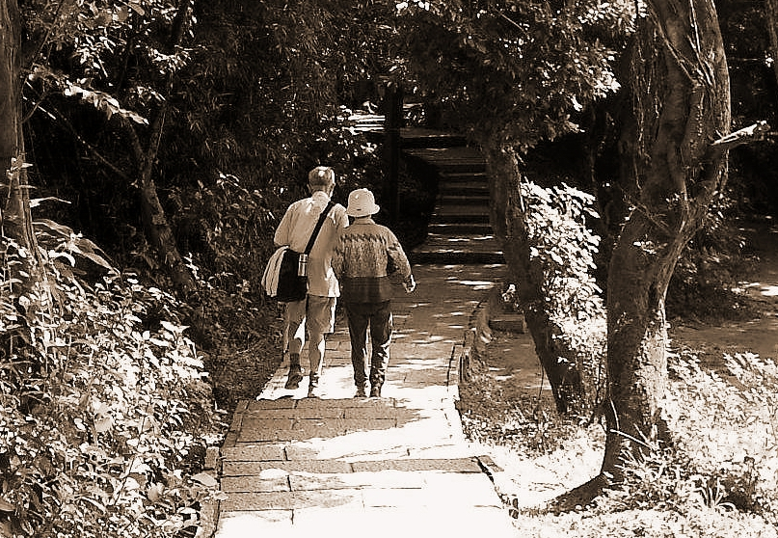
以前與牽手可以幾天不說話，獨立生活，如今需要互相扶持依賴，愛情像倒吃甘蔗，滋味在心頭。圖／資料照
台語稱呼老年人，叫做老歲仔，或者是老廢仔。在台灣報紙上，常讀到某某老翁被騙，某某老翁老牛啃嫩草被捕等等的新聞。仔細一看，這些老翁竟都只是六十多歲左右而已，讓我這年已古稀的老廢仔，猛然一驚，直嘆時不我與。
其實，早在十多年前，我到中國旅遊，路攤上有 一位賣紀念品的小姐，一直叫著「老爺爺！老爺爺！，買個小茶壺吧！」轉身環視，四面八方，放眼處，都是年青人，我才恍然大悟，不得不對號入座，敷衍一番。
後來，常常在McDanold、在電影院，發現帳單上的價格，比公布的要低，一問，竟是Senior citizen的敬老特價。真奇怪，他們怎麼知道我的年紀？開頭，我還寧顧年紀不顧錢。堅持要付全價。不過，優待的次數愈來愈多，我也只好認了。說來也慚愧，我一直記不住自已及家人的年齡，因為這些數目，每年都在變。不像電話號碼或門牌，至少好幾年都是一成不變。所以也就不知老之已至了。
直到去年，我陪我母親去做心臟核子醫學檢查，年輕的技術員跟我說「您太太準備好了嗎？」，我瞪了他一眼，他才說對不起。後來檢查完畢，他又出來告訴我說，「您太太可以回去了！」，這一來，我終於恍然大悟，再也不能當鴕鳥了。
不過，我也這樣想過，也許是我這位八十八歲，白髮蒼蒼，步履唯艱的媽媽，在他眼中，看起來就像比她少二十歲的我，同樣地年輕吧？我真有福氣，希望能遺傳到我媽媽的基因。
其實，仔細一想，人生就是一個成長的過程，能夠隨歲月成長，沒有夭折，就要感恩慶幸了。
人可以人老心不老，童心未泯，也可以硬是不服老，演一場middle-age crisis，但是順其自然，珍惜當下，卻是最能令人安然以對的吧？！
中年過後，雖然很多以前可以有的體力，功能都不復如前。但是，相對地，年老也有年老的好處，所謂Aging gracefully 吧！
鬢髮漸白，看來穩重，有智慧。
視力漸退，霧裏看花，都是美。朦朧中，老伴的皺紋視而不見，照舊是當年的十八姑娘一朵花。要去拉臉皮( Face lift)，割眼袋( Blepharoplasty )都無所謂，勸君絕對不要去開白內障，否則一旦眼清目明，眼前佳人毫髮畢露，一定會覺得弄巧反拙。
聽力漸退，愛聽的，豎耳傾聽，不喜歡的，對不起。我耳朵不好，有聽沒有懂。
腳力不夠，上車有人讓坐。
嗅力不夠， 去X國旅行，上廁所不臭。
觸感不夠，凝脂白玉，糟糠粗壁都不錯。
以前羨慕人家雙眼皮的，現在不需開刀就有三眼皮，四眼皮，不信照鏡子看看。
不論輸嬴，我們都打過美好的一仗，現在睡到自然醒，吃到自然停。
如遇美女當前，賞心悅目，嘴笑目笑，胡思亂想 既能降血壓，又可增興趣，絕對會延年益壽，老康健，長歲壽，吃百年。尤其孔子早已保證，在七十之後，隨心所欲，不會踰距。不用擔心。
以前被工作所束縛，為了五斗米，透早就出門，現在可以遊山玩水，或在家裏吃飯睡覺，只要您喜歡。如果覺得寂寞，還可天天上診所與醫生，護士們開講。反正費用都是「Medicare」出的。不用白不用，不看病的才是大傻瓜呢！
如果想繼續有成就感，幫助別人的，為公可當義工，為私可繼續為子女服務。天天上班到兒女家，作飯，洗衣，換尿布，一來享受兒孫繞膝，含飴弄孫的天倫之樂。也可以替子女省了管家費用，讓他們趕快多多存錢，將來感恩的子女們會好好服侍兩老的晚年。 這一來就不用擔心將來要進 nursing home了！
以前與牽手可以幾天不說話，獨立生活，如今需要互相扶持依賴，愛情像倒吃甘蔗，滋味在心頭。
以前為別人打拚，現在為自己生活。以前努力存錢，現在努力花錢找快樂。
申請 Credit card 百張，血拚刷卡，身後欠債千萬，氣死高利貸吸血鬼，不亦樂乎！
如果幸運，經過三審定讞，進了監獄，更是恭喜，衣食住行，健康保險，一切終身免費，人生不死也無所謂了！
這麼一想，您說，年入老年，有那麼嚴重嗎？吃老嘛無嘜，對不對？

